КГУ «Соколовская средняя школа»

Исследовательская работа по физике:

«Можно ли верить своим глазам, или что такое иллюзия?»

Выполнила: | Огий Раиса Евгеньевна  (9 «А» класс, КГУ «Соколовская средняя школа», Кызылжарский район, Северо-Казахстанская область).
Руководитель работы: | Черницина Анастасия Михайловна  (учитель физики, КГУ «Соколовская средняя школа»).

2020-2021 уч. год
Оглавление

 | Аннотация………………………………………………………………………… | 3
 | Введение………………………………………………………………………….. | 4
- Теоретическая часть…………………………………………………………… |  | 6
 | 1.1 Что такое зрительные иллюзии и причины их возникновения…………… | 6
 | 1.2 Виды иллюзий………………………………………………………………... | 7
 | 1.3 Виды восприятия ……………………………………………………………. | 12
 | 1.4 Строение глаза………………………………………………………………. | 14
2 Практическая часть…………………………………………………………………. |  | 15
 | 2.1 Создание оптической иллюзии «Шарики катятся вверх»………………… | 15
 | Заключение……………………………………………………………………….. | 16
 | Список используемой литературы……………………………………………… | 17

Аннотация
90% информации приходит в наш мозг через глаза. Даже если человек живет без розовых очков, он не всегда сможет реально оценить увиденную ситуацию. Так устроен наш глаз. Зная особенности зрения, человек может анализировать получаемую картинку, понимать, когда глаза его обманывают, а когда изображение полностью реально.
В ходе выполнения проекта, я изучаю различные виды оптических иллюзий, возникновение оптических иллюзий. Изучаю виды восприятия: осязание, зрительное восприятие и слуховое восприятие. Рассматриваю строение глаза. В практической части рассказываю о создании оптической иллюзии «Шары катятся вверх».

Введение
Часто то, что мы видим обманчиво, и многое оказывается совсем не тем, чем кажется на первый взгляд. Даже самые простые вещи могут таить в себе неожиданные открытия, нужно только присмотреться. Но стоит ли доверять всему, что мы видим? Правда ли, что неподвижные предметы могут двигаться? Мне очень хотелось найти ответы на все поставленные вопросы, поэтому я решил провести исследование «Всегда ли можно верить своим глазам, или что такое иллюзия?».
Актуальность работы: зная особенности зрения, человек может анализировать получаемую картинку, понимать, когда глаза его обманывают, а когда изображение полностью реально.
Цель работы: изучить иллюзии, определить их виды; выявить и объяснить причины возникновения несоответствий между видимыми предметами и действительностью.
Задачи:
- сбор информации по теме;
- создание оптической иллюзии;
- ответить на вопрос: «Можно ли верить своим глазам?»;
- Создание мультимедийной презентации.
Объект исследования: зрительные иллюзии.
Предмет исследования: изучение процесса восприятия зрительных иллюзий.
Гипотеза исследования: предполагаю, что видимое не всегда соответствует действительному.
Научная новизна исследования заключается в том, что на сегодняшний день оптическая иллюзия, обманы зрения широко используются в создании тестов, игр, интерьеров и даже специальных выставок фотографий. В последнее время все больше приобретают свою популярность занятия с использованием оптических иллюзий для развития и тренировки глаз, внимательности, остроты ума.
Практическая значимость заключается в том, что знания, полученные при проведении исследовательского проекта, будут помогать распознавать иллюзии в жизни (цирке, интерьере, архитектуре, природе и др.).
Правильно раскрыть тему исследования достаточно сложно, поэтому моя работа предусматривает несколько этапов: теоретический - заключается в изучении литературы по данной теме и практический - заключается в создании оптической иллюзии.
В ходе исследования были использованы следующие группы методов: теоретические (анализ литературы); эмпирические (наблюдение); статистические (оценка значимости гипотезы и проекта в целом).
Предполагаю, что в результате исследовательской работы я выясню, что объекты и явления, которые мы видим, не всегда соответствуют реальности и являются правдой, поэтому не следует ограничиваться только оценкой глаз, нужно подключать логику.

- Теоретическая часть
Человек воспринимает большую часть информации об окружающем мире благодаря зрению. Но не все что мы видим, соответствует реальности, это доказывают оптические или зрительные иллюзии, которые окружают нас.
В толковом словаре я выяснил, что оптической иллюзией называется несоответствующее действительности представление видимого явления или предмета вследствие особенностей строения нашего зрительного аппарата. Попросту говоря - это неверное представление реальности.
Почему же возникают оптические иллюзии?

  - Что такое зрительные иллюзии и причины их возникновения
Выражение «обман зрения», «иллюзия обмана» в жизни встречается очень часто. Мы говорим: «Я не поверю, пока не увижу собственными глазами». Однако наш глаз не точный прибор в мире, поэтому и ему свойственно ошибаться. Эти ошибки называют оптическими иллюзиями. Изучением причин возникновения иллюзий ученые занимаются около 150 лет. Но многое остается не понятным и актуальным до сих пор.
Иллюзия (лат. Illusio - обманываю, разыгрываю) – это несоответствующее действительности представление видимого явления или предмета вследствие особенностей строения нашего зрительного аппарата. Это неверное представление реальности. Наибольшее их число наблюдается в области зрения - зрительные иллюзии или обманы зрения.[1]
Выделяются три основные причины иллюзии: наши глаза так воспринимают идущий от предмета свет, что в мозг приходит ошибочная информация; при нарушении передачи информационных сигналов по нервам происходят сбои, что опять же приводит к ошибочному восприятию; мозг не всегда правильно реагирует на сигналы, приходящие от глаз. Часто оптические иллюзии возникают сразу по двум причинам: являются результатом специфической работы глаза и ошибочного преобразования сигнала мозгом.
По происхождению оптические иллюзии делятся на три вида: естественные, или созданные природой (мираж); искусственные, или придуманные человеком (фокус “левитация”); смешанные, то есть естественные иллюзии, воссозданные человеком (иллюзионные картинки, модель миража).[2]

  - Виды иллюзий
Оптическая иллюзия - это впечатление о видимом предмете или явлении, несоответствующее действительности. С оптическими иллюзиями мы часто встречаемся в жизни, они разнообразны.
Рассмотрим некоторые виды иллюзий более подробно.
- Иллюзия Гельмгольца - светлые предметы на темном фоне кажутся больше своих настоящих размеров и как бы захватывают часть темного фона. Белый квадрат на черном фоне кажется большим относительно черного квадрата на белом фоне, не так ли? Однако размеры квадратов одинаковы![3]
- Зрительное искажение – предметы кажутся не такими, какие они на самом деле. На картине Геринга кажется, что параллельные прямые изогнуты, на самом деле это не так.
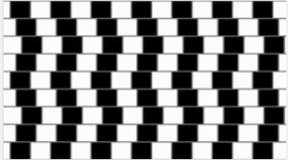
- Иллюзия Ястрова - хотя обе фигуры одинаковы, кажется, что нижняя фигура длиннее верхней. Визуально нижняя фигура длиннее, не так ли?
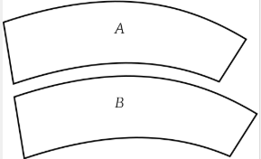
- Двойственные иллюзии – это картины, на которых можно увидеть не один предмет, а несколько. Эта иллюзия с черепом, что можно увидеть в нем?
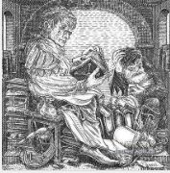
5. Иллюзии цвета и контраста – цвета, которых нет, начинают «всплывать». Смотрите в центр картинки и цветные пятна должны исчезнуть!
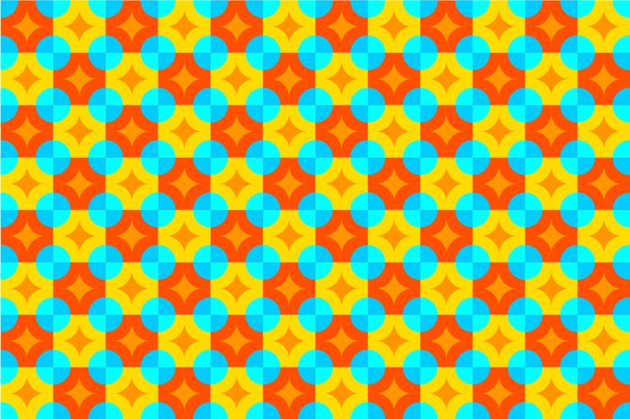
- Кажущиеся фигуры – фигуры, которых на самом деле нет, видны. Фигура слева воспринимается ромбом, а справа как набор отдельных кусков.
7. Восприятие размера – когда кажется что предметы разной величины, а на самом деле они одинаковые. Какое мороженое больше? Они одинаковые.
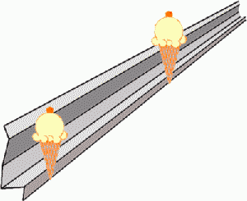
8. Иллюзия Мюнстерберга - края всех рядов изображения, образованного чередующимися белыми и черными прямоугольниками, кажутся непараллельными.
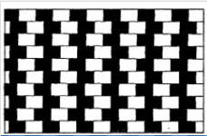
9. Невозможные фигуры – это фигуры, которые содержат ряд несовместимых друг с другом признаков глубины и которые физически не существуют.
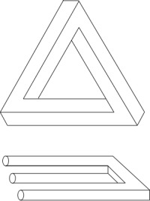
10. Перевертыши – картины, которые при переворачивании «превращаются» в другие изображения.
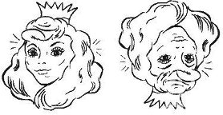
11. Иллюзия Эббингауза - центральный круг на левом изображении благодаря окружающим его маленьким кружкам кажется больше, чем есть на самом деле. Равный ему по величине центральный круг на правом изображении кажется меньше, чем он есть на самом деле.
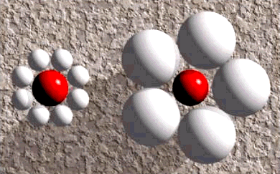
12. Распознавание образа – когда в обычной картине можно увидеть другие образы. Попытайтесь угадать, что здесь нарисовано! Правильно лошади.
13. Соотношение фигур и фона. Распознайте что здесь? А здесь саксофонист и лицо женщины.
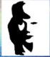
14. Иллюзии движения - возникает при быстром поочередном предъявлении двух одинаковых, расположенных на некотором расстоянии друг от друга фигур: при этом фигура как будто движется.
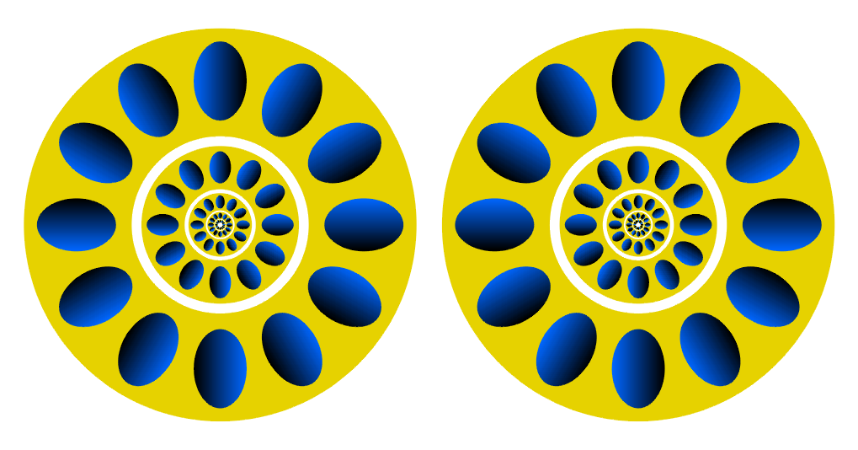
15. Портретные иллюзии - портреты, которые всегда смотрят на нас и обращая глаза туда, куда мы переходим. Это объясняется тем, что зрачки глаз на портрете помещены в середине разреза глаз. Примером портретной иллюзии является картина И.Н. Крамского «Неизвестная».
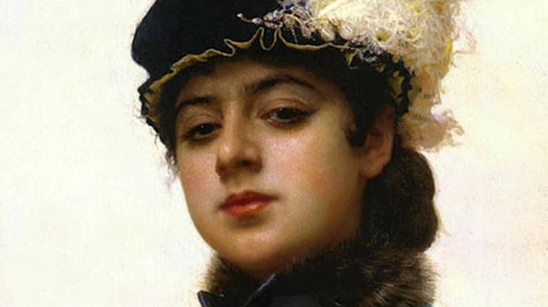

1.3 Виды восприятия
Существует две классификации видов восприятия. В основании первой, лежит тот орган чувств, который принимает информацию. По такой классификации обычно выделяют три вида восприятия. Это осязание, зрительное восприятие и слуховое восприятие. Вторая классификация основывается на информации, которая отражается через восприятие. В таком случае мы говорим о восприятии пространства, восприятии времени и об особом чисто человеческом виде восприятия - восприятии человека человеком.[4]
Восприятие пространства. Восприятие пространства включает в себя восприятие расстояния, или отдаления, в котором предметы расположены от нас и друг от друга, направления, в котором они находятся, величины и формы предмета.
Восприятие времени. Оно представляет собой отражение в мозгу объективной длительности, скорости и последовательности явлений действительности. Можно говорить о наличии у каждого человека своих внутренних часов, которые не всегда совпадают с суточным ритмом Земли, и для восприятия этого ритма человек пользуется дополнительными внешними признаками и, соответственно, разными анализаторами.
Иллюзии восприятия - это искаженные восприятия реальных объектов. Они могут происходить в разных модальностях, но наибольшее их число наблюдается в области зрения. Зрительные иллюзии (обман зрения) чрезвычайно многочисленны и разнообразны.
Подавляющее большинство иллюзий возникает не из-за несовершенства органа чувств, а из-за ложного суждения о воспринимаемом объекте, поэтому можно сказать, что обман возникает при осмысливании образа. Чаще всего выделяют следующие виды иллюзий:
1. Иллюзии, связанные, так или иначе, с особенностями строения глаза. Из житейского опыта мы знаем, что светлые предметы кажутся больше в сравнении с равными им темными (черными) предметами. Эта иллюзия – результат эффекта иррадиации возбуждения в сетчатке глаза;
2. Иллюзии, обусловленные контрастом. Воспринимаемая величина фигур оказывается зависимой от окружения, в котором они даны. Кружки одинакового размера кажутся разными, в зависимости от окружения: кружок кажется большим среди маленьких и меньшим среди больших. Переоценка вертикальных линий по сравнению с горизонтальными линиями при их действительном равенстве. Всякое заполненное отдельными объектами расстояние кажется больше незаполненного. Причем расстояние, заполненное поперечными линиями, удаляется больше, чем расстояние, заполненное продольными линиями;
3. Иллюзии, связанные с перенесение свойств целой фигуры на отдельные части, которые ведут к ошибочным зрительным образам. Это самый большой класс иллюзий;
4. Иллюзии, обусловленные отношениями «фигуры» и «фона». Рассматривая рисунок, мы видим то одну фигуру, то другую. Это могут быть лестницы, идущие вверх или вниз, или два профиля, сменяющиеся на рисунок вазы и др.;
5. Портретные иллюзии. Многим приходилось видеть «загадочные» портреты, которые всегда смотрят на нас, следят за нами, обращая глаза туда, куда мы переходим. Это объясняется тем, что зрачки глаз на портрете помещены в середине разреза глаз. Отходя, мы видим все лицо в том же положении, и нам кажется, что портрет повернул голову и следит за нами.[5]

1.4 Строение глаза
Строение человеческого глаза напоминает фотоаппарат. В роли объектива выступают роговица, хрусталик и зрачок, которые преломляют лучи света и фокусируют их на сетчатке глаза. Хрусталик может менять свою кривизну и работает как автофокус у фотоаппарата - моментально настраивает хорошее зрение на близь или даль. Сетчатка, словно фотопленка, запечатляет изображение и отправляет его в виде сигналов в головной мозг, где происходит его анализ.
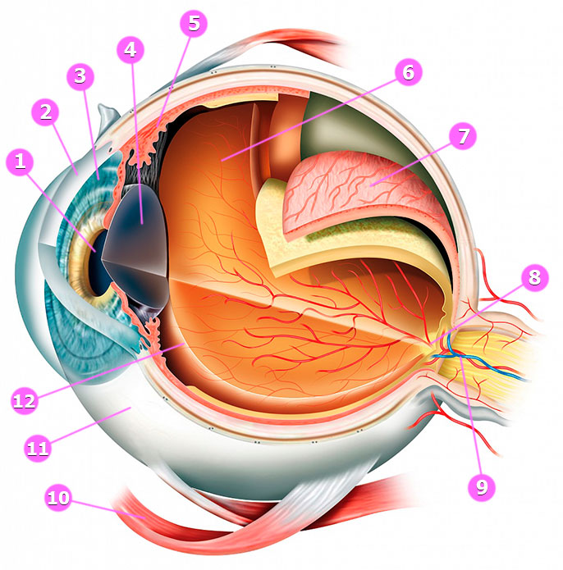
1 -зрачок, 2 -роговица, 3 -радужка, 4 -хрусталик, 5 -цилиарное тело, 6 -сетчатка, 7 -сосудистая оболочка, 8 -зрительный нерв, 9 -сосуды глаза, 10 -мышцы глаза, 11 -склера, 12 -стекловидное тело.
Сложное строение глазного яблока делает его очень чувствительным к различным повреждениям, нарушениям обмена веществ и заболеваниям.
Человеческий глаз – это уникальный и сложный парный орган чувств, благодаря которому мы получаем до 90% информации об окружающем нас мире. Глаз каждого человека обладает индивидуальными, только ему присущими характеристиками. Но общие черты строения важны для понимания того, какой же глаз изнутри и как он работает.

- Практическая часть
2.1 Создание оптической иллюзии «Шарики катятся вверх»
После изучения различных видов иллюзий и рассмотрения причин их возникновения, я решила создать оптическую иллюзию «Шарики катятся вверх».
Для создания оптической иллюзии мне понадобилась бумага А4, клей, ножницы, скотч, ватман.
Если смотреть на конструкцию под определенным углом, то действительно кажется, что шарики катятся вверх.
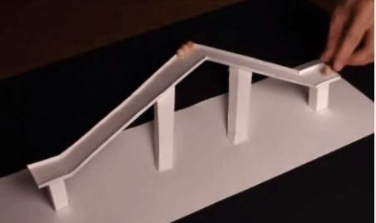
Но при смене угла обозрения, становится четко видно, что дорожки, по которым передвигаются шары, наклонены немного вниз.
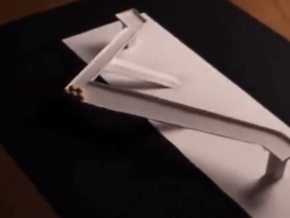

Заключение
Как показало проведенное исследование, наше восприятие нередко обманчиво, и многое оказывается совсем не тем, чем, кажется на первый взгляд. Даже самые простые вещи могут таить в себе самые неожиданные открытия, нужно только внимательно присмотреться. В ходе выполнения данной работы мной были изучены зрительные иллюзии и основные причины их возникновения, выделены различные виды иллюзий и исследовано множество примеров по каждому виду. Итак, остается ответить на главный вопрос – «Можно ли верить глазам?» Оказывается, не всегда! Ученые придумали множество обманчивых картинок, наглядно демонстрирующих, сколь ограничены способности наших глаз.
Поэтому в заключение можно сказать: «тому, что видишь - доверяй, но при этом проверяй!». Это я доказала, создав оптическую иллюзию «Шарики катятся вверх».

Список используемой литературы
- Ким А.И. и Демыкин В.В. Оптические иллюзии // Большая детская энциклопедия .- М.:ЗАО «РОСМЭН-ПРЕСС», 2005.- С.260-287.
- Ликум А. «Все обо всем». Энциклопедия для детей.- Москва, Компания «Ключ-С»1994.
- Оптические иллюзии, обманы зрения и феномены- Распознавание образов. Перевертыши. http://www.log-in.ru/illusion
- Шиффман Х.Р. Ощущение и восприятие. - СПб.: Питер, 2003.
- https://ppt-online.org/37861 восприятие

